Выполнила: Соколова Алёна Валерьевна, 298 группа

**Отчёт по практической работе №10**

**«Определение групп пользователь. Создание Use-Case диаграммы»**

**Цель практической работа:** формализовать основных функции системы

**Решение**

Таблица 1 – Определение групп пользователей

|  |  |
| --- | --- |
| Группа пользователей | Права доступа |
| Незарегистрированные пользователи | Просмотр продукции и информации сайта |
| Зарегистрированный пользователь | Просмотр продукции и информации сайта, оформление заказов, возможность оставить отзыв/жалобу |
| Менеджер | Добавление/ удаление товаров и акций, оформление заказов и доставки |
| Администратор (тех.поддержка) | Все права менеджера, создание/ удаление/ изменение данных пользователей, устранение неисправностей сайта |

Диаграмма 1 – Определение групп пользователей

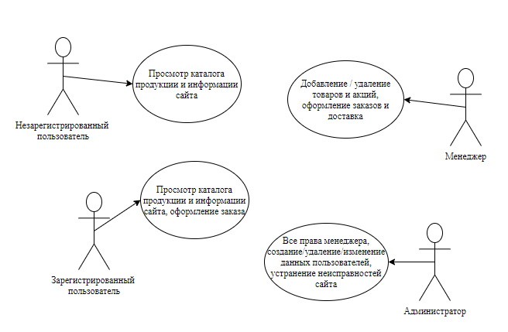

Вывод: определены группы пользователей, визуализировано с помощью диаграммы

Список используемых источников:

1. Сайт: <https://app.diagrams.net/>